RAPPORT DE STAGE


Rôle : Stagiaire en développement web et design numérique, impliquée dans la personnalisation de portfolios, la création de maquettes et le développement

Stage d’observation effectué en télétravail du 08 Janvier au 20 Février 2025, dans le cadre
de la validation de ma deuxième année de BTS Services Informatiques aux Organisations

Option : SLAM (Solutions Logicielles et Applications Métiers.)

Rédigé et soutenu par :

ASSI Abo Marie Ange Nelly

Classe : BTS 2
Sous l’encadrement de :

Encadreur Académique :
M. Mermoz ALAMOU
Responsable de Formation
Encadreur Professionnel : Mme. Melissa FENZI Tutrice de Stage







ANNEE ACADEMIQUE 2024 - 2025

Remerciements

Je tiens tout d’abord à remercier l’ESIC (École Supérieure de l’Informatique et du Commerce), et plus particulièrement M. Mermoz Alamou, Responsable de formation, ainsi que l’ensemble de l’équipe pédagogique pour la qualité de l’enseignement dispensé et l’accompagnement assurée au cours de ma formation. Leur écoute et leur disponibilité m’ont permis de trouver rapidement un stage, dans le but d’affiner mon projet professionnel et d’obtenir mon BTS.

J’adresse également mes remerciements particuliers à Mme Melissa Fenzi, cheffe d’entreprise et tutrice de stage, pour la confiance qu’elle m’a accordée, les responsabilités qui m’ont été confiées ainsi que pour son encadrement professionnel, son soutien, ses conseils et le partage de son expertise dans le domaine de Développement fullstack. Mes remerciements vont également à l’ensemble de son équipe, pour leur collaboration et leur disponibilité.

Cette expérience de stage a été déterminante dans la construction de mon projet professionnel. Elle représente une étape clé vers l'obtention de mon BTS.

J'exprime également ma gratitude envers mes proches, dont le soutien constant et les encouragements ont été essentiels tout au long de la rédaction de ce rapport.

Enfin, je tiens à remercier tout particulièrement mon relecteur pour la pertinence de ses conseils et la qualité de ses corrections, qui ont grandement contribué à la rigueur de ce travail.

Remerciements
- Introduction
- Présentation de l'entreprise
- Contexte du stage et intégration
- Mission Réalisées
- Organisation du travail et gestion de projet
- Outils de pilotage et de collaboration
- Bilan de l’organisation de travail
- Technologies, outils et langages utilisés
- Gestion de la sécurité
- Analyse des résultats, tests et livrables

- Compétences développées
- Apports pour le projet professionnel
- Conclusion
- Annexes

Introduction
Dans le cadre de ma deuxième année de BTS Services Informatiques aux Organisations, j’ai effectué un stage au sein de l’entreprise FENZIConnect du 08 janvier 2026 au 20 février 2026.
Ce stage s’est déroulé en cours d’année scolaire, et avait pour objectif de me permettre de mettre en pratique les connaissances acquises en formation dans un contexte professionnel réel.
D’une durée de six semaines à temps plein (35 heures hebdomadaires), cette immersion en entreprise m’a permis d’intégrer une équipe de développement travaillant sur une application interne.
Ma mission principale portait sur le développement du module de gestion des stagiaires. À travers cette mission, j’ai pu intervenir aussi bien sur la partie backend que frontend, tout en respectant une organisation structurée par tickets définis par ma responsable.
Le présent rapport a pour objectif de présenter le contexte du stage, l’organisation de l’entreprise, les missions réalisées, les compétences développées ainsi que les apports de cette expérience pour mon projet professionnel.

Présentation détaillée de l’entreprise
- Historique et contexte
FENZIConnect est une micro-entreprise française installée au 78 avenue de Suffren, à Paris. Fondée par Mme Melissa Fenzi, elle est née d’un constat simple : de nombreuses petites entreprises, artisans et indépendants ont besoin d’outils numériques performants et ergonomiques, mais manquent souvent de temps et de ressources pour gérer un site web professionnel.
En observant le marché, la fondatrice a imaginé un concept clair : proposer des services numériques personnalisés, accessibles financièrement et centrés sur les besoins réels de chaque client, tout en garantissant un accompagnement humain, proche et réactif.

Activités et services proposés
FENZIConnect offre un panel de prestations qui couvre tout le cycle de vie d’un site web :
  - Création de sites vitrine : des pages simples, efficaces, et visuellement adaptées à l’image du client.
  - Refonte de sites existants : modernisation du design, amélioration de l’ergonomie et adaptation à tous les écrans (responsive design).
  - Maintenance technique : mises à jour régulières, correction de bugs, optimisation de la sécurité.
  - Développement de fonctionnalités spécifiques : formulaires, systèmes de réservation, modules interactifs…
  - Conseil et accompagnement : aide au choix des outils, formation à la gestion du site.

Ces prestations demandent une large palette de compétences : HTML, CSS, JavaScript, PHP, MySQL, design graphique et optimisation SEO.

Clientèle et positionnement
La clientèle se compose principalement de petites entreprises locales, d’artisans cherchant une vitrine numérique et de micro-entrepreneurs souhaitant un site professionnel mais simple.
FENZIConnect se positionne comme un prestataire de proximité : ici, on privilégie les relations
humaines, la réactivité et les solutions sur mesure plutôt qu’une production de masse. Cette approche permet de créer des projets parfaitement adaptés au budget et aux contraintes de chaque client.

Organisation interne et méthodes de travail
En tant que micro-entreprise, FENZIConnect fonctionne avec une structure légère et agile. Mme Melissa Fenzi cumule plusieurs casquettes : chef de projet, développeuse, graphiste et chargée de relation client. Des prestataires externes peuvent intervenir ponctuellement (rédaction, graphisme spécifique, hébergement).

Le déroulement type d’un projet est simple et efficace :
  - prise de contact et analyse des besoins,
  - élaboration d’un devis et d’un cahier des charges simplifié,
  - prototypage rapide via Figma ou Canva,
  - développement et intégration (HTML, CSS, PHP…),
  - livraison et validation client,
  - mise en ligne et maintenance.
Cette méthodologie, proche de l’agile, favorise des livraisons par étapes avec validation continue, limitant ainsi les retours coûteux.

Valeurs et atouts
Parmi les points forts de FENZIConnect, on retrouve :
  - Polyvalence : conception graphique, développement, maintenance.
  - Proximité : relation directe et personnalisée avec le client.
  - Réactivité : délais réduits grâce à la flexibilité de la structure.
  - Adaptabilité : solutions modulables selon le budget et les besoins.
  - Qualité : respect des bonnes pratiques techniques et graphiques.

Intérêt pour un stagiaire
Faire un stage chez FENZIConnect, c’est plonger dans un environnement où chaque mission compte et où les actions d’un stagiaire ont un impact concret sur le produit final.
Intégré dans cette structure, j’ai pu être impliquée dans plusieurs missions variées et formatrices :
  - Préparation : analyse des besoins, recherche de solutions techniques.
  - Réalisation : intégration HTML/CSS, développement PHP/MySQL, mise en place de formulaires dynamiques.
  - Finalisation : tests, corrections, mise en ligne.
J’ai aussi découvert des aspects moins techniques mais tout aussi stratégiques : gestion des devis, relation client, organisation du travail, anticipation des imprévus et adaptation aux demandes de dernière minute. Un moment marquant a été la maintenance du site de FENZIConnect, devenu temporairement indisponible. Cette expérience m’a permis de comprendre concrètement l’importance de la disponibilité, de la sécurité et des mises à jour régulières, tout en m’exerçant à prioriser les interventions technique.


Contexte du stage et intégration
Mon immersion au sein de FENZIConnect s’est articulée autour d’une collaboration étroite avec la fondatrice, Mme Melissa Fenzi, qui pilote l'ensemble de la chaîne de valeur, de la stratégie client à la validation technique des livrables. Cette structure repose sur une forte polyvalence, m'offrant un cadre de travail stimulant où j'ai pu intervenir aussi bien sur des problématiques de conception d'interfaces que sur des enjeux de développement applicatif complexe.
L'intégration a débuté par une phase d'appropriation méthodique de l'architecture logicielle et des projets en cours. Pour garantir une production de qualité respectant des cycles de livraison courts, l'organisation s'appuyait sur une méthodologie rigoureuse où chaque fonctionnalité était découpée en tickets via l'outil de gestion de projet Jira. Chaque mission qui m'a été confiée suivait un cahier des charges structuré :
- Une description fonctionnelle : définissant précisément les besoins utilisateurs, comme l'adaptation d'un portfolio ou la création de nouveaux modules de services.
- Les objectifs techniques à atteindre : incluant le développement de composants dynamiques avec le Framework Angular et la mise en place d'API REST via Spring Boot.
- Les règles métier à respecter : garantissant la cohérence globale du projet et la qualité du code produit.
- Les critères de validation : ajustés lors de points de coordination quotidiens, permettant de définir les priorités et de lever les éventuels blocages techniques.
Afin de mener à bien ces développements, j'ai évolué dans un environnement Full Stack moderne. Mon rôle a consisté à analyser les besoins métiers pour les traduire en solutions techniques concrètes : j'ai ainsi assuré la création d'interfaces utilisateur réactives sous Angular, tout en développant la logique métier côté serveur avec Spring Boot. La persistance et la gestion des données ont été réalisées sous MySQL, administré via l'interface phpMyAdmin, garantissant une manipulation efficace des schémas de base de données.
L'ensemble des sources était centralisé et versionné sur GitLab, assurant la traçabilité et la sécurité du code. Cette organisation, soutenue par une communication fluide et constante via un groupe dédié, a favorisé une montée en compétence rapide. Elle m'a permis de développer une autonomie progressive tout en intégrant les impératifs de rigueur, de performance et d'adaptabilité indispensables au métier de développeur en option SLAM.

Mission Réalisées

4.1- Mission 1 : Renommage et maintenance du portfolio Contexte et objectif

Le portfolio initial comportait des intitulés en anglais (About, Resume, Portfolio, Blog). L’objectif était d’adapter ces titres en français afin de mieux correspondre au public cible, tout en garantissant une cohérence linguistique et une image plus professionnelle.

Étapes de réalisation

- Audit initial : repérage des fichiers header, nav et pages individuelles.
- Analyse de l’arborescence : vérification des chemins relatifs et absolus.
- Renommage des sections :
  - About → À propos
  - Resume → Parcours
  - Portfolio → Projets
  - Blog → Veille technologique
- Mise à jour des liens <a href> dans le menu et le footer.
- Validation responsive : tests sur mobile, tablette et desktop.

Outils utilisés
HTML, CSS, Bootstrap pour la structure et la mise en page. Navigateurs (Chrome) pour les tests.

Résultats obtenus
Une navigation plus claire et cohérente, suppression des risques d’erreurs 404, et un portfolio désormais adapté à un public francophone.

Tests effectués

- Tests fonctionnels : clic sur chaque lien pour vérifier la redirection.
- Tests utilisateurs : validation par ma tutrice.
Résultat : aucun lien brisé, affichage correct sur plusieurs écrans.

Difficultés rencontrées et solutions
Certains liens restaient brisés après le renommage. J’ai procédé à une relecture manuelle des balises <a href> et corrigé l’arborescence. J’ai également pris l’initiative d’ajouter des redirections afin d’éviter d’éventuelles erreurs 404.


(Capture d’ecran du portfolio avant/après et un extrait du code source)

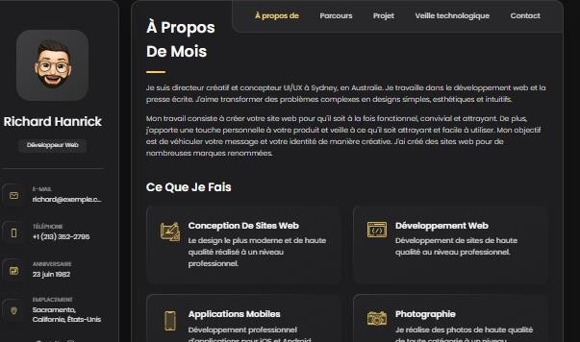
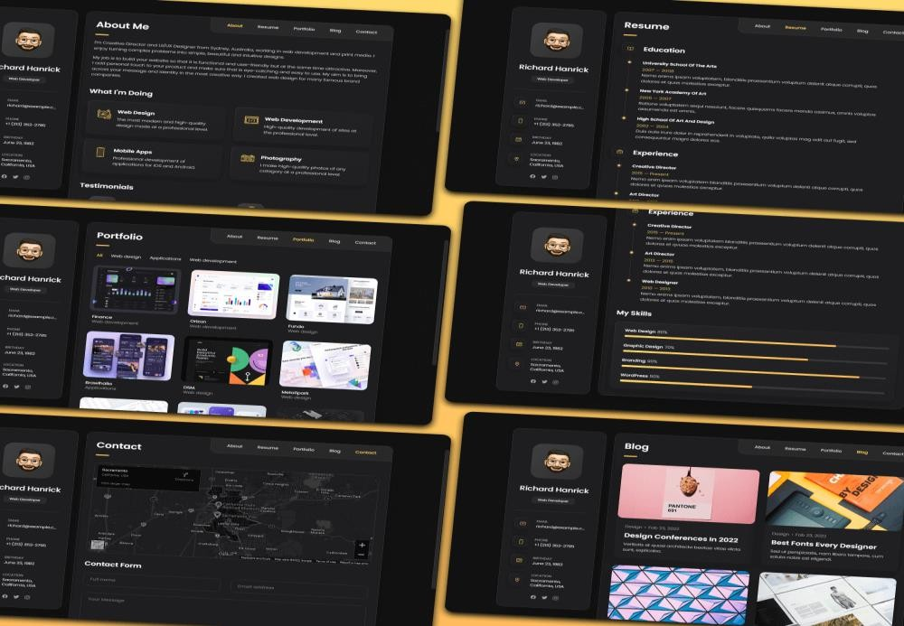


<nav class="navbar">

<ul class="navbar-list">

<li class="navbar-item">

<button class="navbar-link active" data-nav-link>A propos</button>

</li>

<li class="navbar-item">

<button class="navbar-link" data-nav-link>Parcours</button>

</li>

<li class="navbar-item">

<button class="navbar-link" data-nav-link>Projet</button>

</li>

<li class="navbar-item">

<button class="navbar-link" data-nav-link>Veille technologique</button>

</li>

<li class="navbar-item">

<button class="navbar-link" data-nav-link>Contact</button>

</li>

</ul>

4.2- Mission 2 : Création et organisation du dossier assets/report

Contexte et objectif
Lors de l’évolution du projet, il est apparu nécessaire d’organiser un espace dédié aux documents
stratégiques et financiers. L’objectif était de centraliser dans un seul emplacement tous les fichiers relatifs à la gestion du projet (finances, perspectives, planification).
La création du dossier assets/report devait ainsi permettre :

- de structurer la documentation,
- de faciliter la collaboration entre les différents membres de l’équipe,
- de préparer l’intégration future de rapports rédigés par d’autres intervenants.


Étapes de réalisation
- Création du dossier racine : ajout du répertoire assets/report dans l’arborescence principale du projet.

Mise en place des fichiers PDF vides :
  - finance.pdf destiné à recevoir toutes les données financières (budgets, bilans, prévisions).
  - orizon.pdf dédié à la documentation principale et aux perspectives d’avenir du projet.
- Organisation logique : définition de conventions de nommage claires et emplacement stratégique dans assets/ pour centraliser toutes les ressources annexes (images, fichiers, documents).
- Vérification d’accessibilité : tests pour s’assurer que les fichiers étaient bien détectés et accessibles via l’arborescence du projet.

Outils utilisés
- Explorateur de fichiers (création et organisation du répertoire).
- Word / éditeur de PDF pour définir le format initial des fichiers vides.
- HTML (extraits de code) pour vérifier que les liens vers ces fichiers pouvaient être intégrés facilement si besoin (par exemple pour téléchargement depuis une page web).

Résultats obtenus
- Un dossier clair et organisé (assets/report) facilitant la gestion documentaire.
- Deux fichiers PDF de base déjà intégrés, prêts à être complétés par les équipes financières et stratégiques.
- Une meilleure préparation du projet pour la collaboration interdisciplinaire (développeurs, financiers, responsables de planification).

Tests effectués
- Tests fonctionnels : ouverture des fichiers pour vérifier leur accessibilité et compatibilité.
- Tests utilisateurs : simulation de l’ajout de contenu dans les PDF par un collègue pour confirmer la facilité de mise à jour.
- Résultat : le dossier et les fichiers sont parfaitement fonctionnels et prêts à accueillir du contenu.

Difficultés rencontrées et solutions
- Problème rencontré : hésitation sur l’emplacement du dossier (/docs ou /assets).
- Solution : après discussion avec la tutrice, le choix de /assets a été retenu car ce répertoire regroupe déjà les ressources annexes (images, fichiers).

- Autre difficulté : définir des noms de fichiers suffisamment clairs pour éviter les confusions.
  - Solution : adoption d’un nommage simple et explicite : finance.pdf et orizon.pdf.

(Capture d’ecran des dossier et le fichier vide)
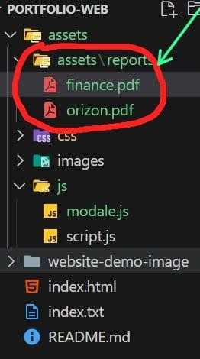

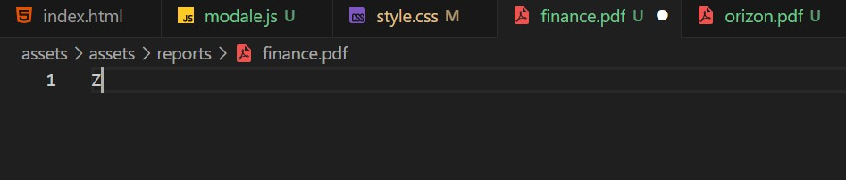
portfolio
4.3-

Mission 3 : Conception de la maquette du

Contexte et objectif
Il s’agissait de créer une maquette moderne et ergonomique de portfolio pour une étudiante en informatique, afin de valoriser ses projets et ses compétences.

Étapes de réalisation

- Analyse UX/UI des portfolios étudiants existants.
- Choix d’une palette de couleurs sobres et typographies lisibles.
- Organisation des sections : Présentation, Projets, Compétences, Contact.
- Création de la maquette sur Figma et ajustements visuels sur Canva.
- Validation auprès de ma tutrice.

Outils utilisés
Figma pour le prototypage interactif. Canva pour la création de visuels.

Résultats obtenus
Une maquette claire, moderne et facile à naviguer, respectant les principes UX/UI.

Tests effectués
J’ai présenté la maquette à ma tutrice, qui a fait des retours. Après deux itérations, la version finale a été validée.

Difficultés rencontrées et solutions

La cohérence entre la maquette et la future version codée posait problème. J’ai résolu cela en définissant un guide de style strict (espacements, couleurs, typographies).

(capture d’ecran du portfolio plus la chartre graphique)

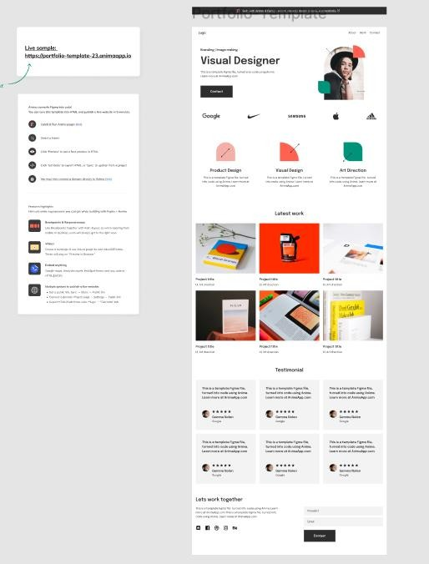
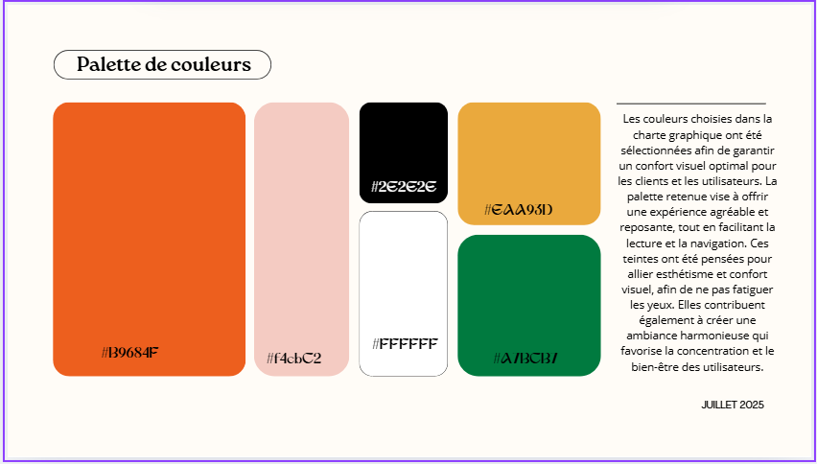


4.4- Mission 4 : Création de la page "Services de dépannage" du site AKS Contexte et objectif
Mon rôle était de développer une page professionnelle pour le site AKS, dédiée aux services de dépannage, et intégrant un bouton d’appel à l’action pour demander un devis gratuit.

Étapes de réalisation

- Conception rapide d’une maquette de la page.

- Intégration avec HTML, CSS et Bootstrap.
- Ajout du bouton “Demander un devis gratuit” avant le footer.
- Test du responsive design.

Outils utilisés
HTML, CSS, Bootstrap, JavaScript.

Résultats obtenus
Une page claire et engageante, avec un bouton CTA bien visible incitant l’utilisateur à passer à l’action.

Tests effectués

- Tests fonctionnels : clic sur le bouton et vérification de la redirection.

- Tests responsive : affichage correct sur desktop, tablette et mobile.

Difficultés rencontrées et solutions
La gestion du responsive posait quelques difficultés. Pour y remédier, j’ai combiné les classes Bootstrap (container, row, col-) avec des media queries personnalisées.

(Capture d’ecran de la maquette et l’afichage du site AKS et l’etrait du code source)

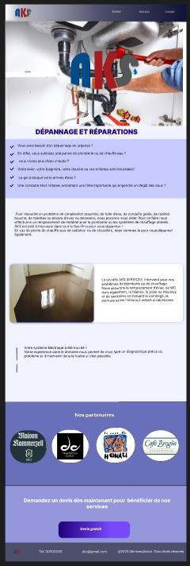
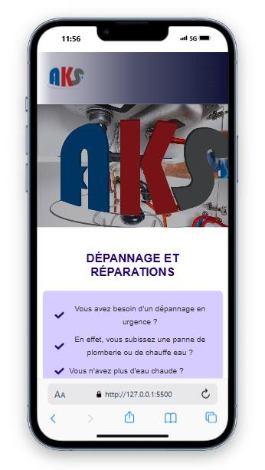


<section
class="quote-section">
<div class="container">
<h5>Demandez un devis dès maintenant pour bénéficier de nos services</h5>
<button class="quote-btn" id="quoteBtn">Devis Gratuit</button>
</div>
</section>

<!-- Footer -->
<footer class="footer">
<div class="container">
<div class="row">
<div class="col-md-3 text-center text-md-start mb-3 mb-md-0">
<img src="img/logoaks.png" alt="AKS Logo" class="img-fluid">
</div>

<div class="col-md-3 text-center text-md-start mb-3 mb-md-0">
<p><i class="fas fa-phone me-2"></i> Tel: 00000000</p>
</div>
<div class="col-md-3 text-center text-md-start mb-3 mb-md-0">
<p><i class="fas fa-envelope me-2"></i> aks@gmail.com</p>
</div>
<div class="col-md-3 text-center text-md-end">
<p>&copy;2025 ServicesAlzace. Tous droits reserves.</p>
</div>
</div>
</div>
</footer>


4.5- Mission 5 : Développement du backend de la section contact Contexte et objectif
L’objectif était de mettre en place un formulaire de contact complet, permettant de stocker les messages envoyés par les utilisateurs dans une base de données via PHP et MySQL.

Étapes de réalisation

- Création du formulaire en HTML/CSS.
- Développement du backend en PHP.
- Création d’une base dans MySQL Workbench.
- Tests d’envoi en local avec WAMPserver.

Outils utilisés
PHP, MySQL Workbench, HTML.

Résultats obtenus
Un formulaire fonctionnel avec enregistrement automatique des messages dans la base de données.

Tests effectués

- Tests unitaires : envoi de données valides et invalides.
- Tests fonctionnels : message de confirmation affiché après envoi.
- Utilisation de error_reporting pour corriger les erreurs PHP.

Difficultés rencontrées et solutions
Au début, les requêtes SQL comportaient des erreurs. J’ai corrigé la syntaxe après plusieurs tests en local, en ajoutant également une gestion d’erreurs côté serveur.

(Capture d’ecran de la section contact , l’extrait du code PHP et le Backeng SQL)

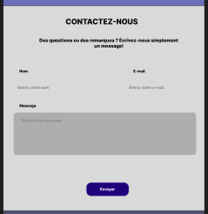
// Connexion à la base de données

$host = 'localhost';
$dbname = 'aks_site';
$username = 'root';
$password = ''; try {
$pdo = new PDO("mysql:host=$host;dbname=$dbname;charset=utf8", $username, $password);
$pdo->setAttribute(PDO::ATTR_ERRMODE, PDO::ERRMODE_EXCEPTION);
} catch (PDOException $e) {
die("Erreur de connexion : " . $e->getMessage());
}

// Vérifie si le formulaire a été soumis
if ($_SERVER["REQUEST_METHOD"] == "POST") {

// Sécurisation des données
$nom = htmlspecialchars($_POST['nom']);
$prenom = htmlspecialchars($_POST['prenom']);
$email = htmlspecialchars($_POST['email']);
$sujet = htmlspecialchars($_POST['sujet']);
$message = htmlspecialchars($_POST['message']);

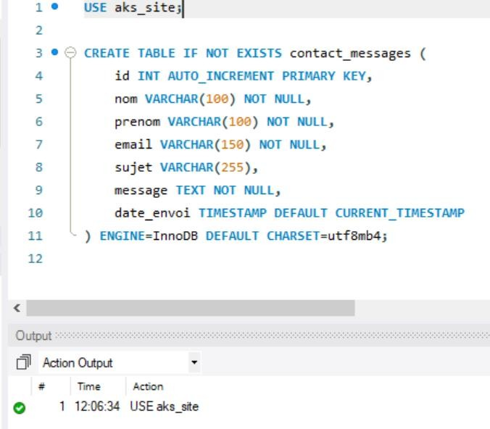


Ces missions ont été menées selon une gestion de projet organisée, avec un suivi rigoureux et des validations régulières, que je vais détailler dans la partie suivante.

Organisation du travail et gestion de projet

5.1- Méthodologie de travail adoptée

Mon stage s’est déroulé dans un contexte de micro-entreprise où la souplesse et l’efficacité étaient essentielles au quotidien. Contrairement à une grande structure disposant d’une équipe de gestion de projet dédiée et de processus très formalisés, l’organisation choisie reposait sur des méthodes inspirées de l’Agile, et plus particulièrement du Kanban, combinées à certains rituels de Scrum.

Approche Kanban
Un tableau numérique sur Jira servait de support principal pour organiser et suivre l’ensemble des tâches. Trois colonnes structuraient l’avancement :

- To Do : les tâches à réaliser, créées par la tutrice ou identifiées à la suite d’un besoin client.
- In Progress : les missions en cours, déplacées par la personne qui les prenait en charge.
- Done : les livrables finalisés et validés.

Ce fonctionnement simple permettait une vision claire et partagée de l’état d’avancement du projet. Par exemple, lors de l’intégration de la page Services AKS, j’ai pu créer un ticket dédié, documenter les
différentes étapes (maquette → intégration front-end → ajout du bouton CTA → tests), et montrer en temps réel mes progrès.

Pratiques issues de Scrum
Même si l’équipe n’appliquait pas la méthode Scrum dans son intégralité (notamment l’absence de sprint planning ou de sprint review formalisés), certains rituels étaient adaptés. Chaque matin, un court échange d’une dizaine de minutes avec ma tutrice permettait de :

- Prioriser les tâches de la journée.
- Faire un retour sur les avancées de la veille.

- Lever rapidement un éventuel blocage.

Ce moment, comparable au daily meeting, jouait un rôle important dans le maintien d’une communication fluide et d’une bonne synchronisation.

Télétravail et flexibilité
Une partie de mes missions s’effectuait en autonomie à distance, notamment la rédaction de la documentation technique ou le développement en local via WAMP. Pour maintenir un suivi efficace, la communication passait par :

- WhatsApp, pour les échanges rapides et informels.
- GitLab, pour centraliser le code et partager mes avancées de manière structurée.

Cette organisation hybride m’a permis de développer à la fois mon autonomie (dans la gestion de mes missions) et ma rigueur (dans le respect des étapes de validation).

En résumé, cette méthodologie mêlant souplesse et rigueur correspondait parfaitement au cadre d’une micro-entreprise : elle favorisait l’adaptabilité face aux imprévus tout en garantissant un suivi régulier et une progression par étapes validées.

5.2- Planification et suivi des tâches
Pour donner une cohérence à l’ensemble des missions, le projet a été découpé en jalons hebdomadaires. Chaque semaine correspondait à un ensemble d’objectifs précis, permettant de valider progressivement les livrables, d’anticiper d’éventuels retards et de gérer la charge de travail.

Journal de bord du stage

Semaine 1 (2 – 6 juin)
Prise en main des outils (Jira, GitLab, WAMP). Audit du portfolio existant et renommage initial des pages (About → À propos, Resume → Parcours, etc.). Cette première semaine m’a permis de me familiariser avec l’environnement technique et de comprendre les besoins du projet.

Semaine 2 (9 – 13 juin)
Finalisation des renommages, tests de compatibilité sur différents navigateurs et supports (ordinateur, tablette, mobile). Mise en place des premiers éléments de la documentation technique. J’ai appris à vérifier le responsive design, une compétence clé pour garantir l’accessibilité d’un site.

Semaine 3 (16 – 20 juin)
Conception d’une maquette graphique sur Figma, avec ajustements visuels et validation par la tutrice. Cette étape a renforcé mon sens de l’ergonomie et de l’expérience utilisateur, car chaque choix graphique devait être justifié (typographie, couleurs, disposition des sections).

Semaine 4 (23 – 27 juin)
Intégration de la page Services AKS avec ajout d’un bouton CTA (Call To Action). Cette semaine fut marquée par l’application des bonnes pratiques d’intégration front-end (HTML, CSS, Bootstrap) et
l’importance du design orienté utilisateur.

Semaine 5 (30 juin – 4 juillet)
Développement du backend du formulaire de contact (PHP/MySQL). Mise en place des tests en local via WAMP et vérification du bon enregistrement des données dans la base. Cette étape m’a permis de relier mes compétences en programmation avec un besoin concret du projet.

Semaine 6 (7 – 11 juillet)

Phase de finalisation : relectures globales, corrections de détails graphiques et fonctionnels, et remise des livrables finaux. Cette dernière semaine m’a sensibilisée à l’importance des tests et validations avant une mise en production.

Chaque semaine fonctionnait comme un mini-sprint où il était essentiel de terminer les objectifs avant d’entamer les suivants. Cette progression par étapes a renforcé ma capacité à travailler de manière structurée et organisée.

Outils de pilotage et de collaboration
La réalisation de ces missions a mobilisé différents outils numériques, chacun ayant un rôle complémentaire dans la gestion de projet.

    - 6.1- Jira

Outil de gestion des tâches et de planification :

- Création de tickets pour chaque fonctionnalité ou correction.
- Suivi visuel grâce aux colonnes To Do → In Progress → Done.
- Priorisation des actions par la tutrice selon l’urgence et l’importance.

Cet outil m’a permis de développer une meilleure vision de la gestion de projet et de comprendre l’importance d’un suivi transparent.

6.2- WhatsApp

Canal de communication rapide et accessible :

- Résolution immédiate de blocages techniques.
- Coordination quotidienne sans alourdir les procédures.
- Partage de captures d’écran ou de liens utiles.

Grâce à ce canal, j’ai appris à communiquer efficacement dans un cadre professionnel, en étant concise et claire.

6.3- GitLab

Outil de versionnement et de collaboration sur le code :

- Création de branches dédiées par fonctionnalité (feature/contact-form, feature/services-page).

- Messages de commit détaillés pour retracer l’évolution du projet.
- Fusion des branches après validation par la tutrice.

GitLab m’a familiarisée avec les bonnes pratiques de développement collaboratif, indispensables pour travailler dans une équipe technique.

6.4- Répartition des rôles dans l’équipe

- Cheffe d’entreprise et tutrice : Mme FENZI Melissa
Responsable du cadrage global du projet, de la définition des besoins, de la validation des livrables et du lien avec les clients.


Contributeurs techniques et pairs : Binega Daniel, SONKENG Marie-Pascale, TAVARES Stecy, ANGELIO Doryan
Intervenants ponctuels, apportant conseils, relectures et entraide technique. Cette dynamique collective a favorisé un esprit d’équipe malgré le cadre réduit de la micro-entreprise.

Stagiaire (moi-même)
Chargée de la réalisation technique des missions :
  - Intégration front-end des pages.
  - Conception de maquettes sur Figma.
  - Développement backend du formulaire de contact.
  - Organisation et mise en place de la documentation.
Cette répartition claire des rôles m’a permis de comprendre la place d’un stagiaire au sein d’une organisation professionnelle et l’importance du travail collaboratif.

Bilan de l’organisation de travail
L’organisation du stage reposait sur :

Une méthodologie agile adaptée.
- Une planification progressive en jalons hebdomadaires.
- Une communication fluide grâce aux outils numériques.

Les bénéfices observés :

- Clarté des objectifs grâce à Jira et aux briefings quotidiens.
- Réactivité en cas de problème technique grâce à WhatsApp.
- Autonomie progressive, avec des missions de plus en plus complexes confiées au fil des semaines.
- Qualité des livrables renforcée par les validations régulières de la tutrice.

En conclusion, cette organisation m’a permis de me familiariser avec un workflow professionnel proche des méthodes agiles, tout en développant mon sens de l’initiative et ma rigueur dans le respect des délais.

La réalisation de ces missions s’est appuyée sur plusieurs outils et technologies, que je vais présenter dans la section
suivante.

Technologies, outils et langages utilisés


8.1- Front-end (interface & intégration)

Outil / Langage | Catégorie | Utilisation (avec justification)
HTML5 | Langage de balisage | Structure sémantique des pages du portfolio et de la page Services AKS (en-têtes, sections, listes). Choix indispensable pour une base propre et accessible, facilitant  le SEO et la maintenance.
CSS3 | Langage de style | Mise en forme, gestion des espacements, typographies, états :hover/active. Justifié pour séparer style et structure, garantir la cohérence visuelle et accélérer  les corrections.
Bootstrap (grid & utilitaires) | Framework CSS | Grille responsive, classes utilitaires (espacements, flex, alignements) pour un rendu mobile-first rapide et fiable. Réduit le temps d’intégration  tout en respectant les bonnes pratiques.
JavaScript | Langage front d’interaction (Dinamique) | Interactions simples (comportements de boutons, validations basiques). Suffisant pour le besoin (pas de logique front complexe), donc léger et  maîtrisable.

8.2- Back-end & données

Outil / Langage | Catégorie | Utilisation (avec justification)
PHP | Langage serveur | Traitement du formulaire de contact (récupération/validation des champs, messages de retour). Choisi car nativement supporté par WAMP/Apache et parfaitement adapté aux  formulaires classiques.
SQL | Base de données | Stockage des messages de contact (table dédiée). Choix cohérent avec l’écosystème PHP/WAMP, large documentation, requêtes  simples suffisantes au besoin.
MySQL Workbench | Outil BD / Modélisation | Conception (schéma simple), requêtes de test, vérification des insertions. Outil visuel qui sécurise la manipulation des  données et accélère le debug.

9.3- Environnement, versionnement & déploiement

WAMPserver | Environnement local (Apache, MySQL, PHP) | Exécution locale du site, tests du backend sans dépendre d’un serveur externe. Choisi pour sa simplicité  d’installation et sa compatibilité avec  PHP/MySQL.
Apache / .htaccess | Serveur / config | Redirections et alias lors du renommage des pages (éviter les 404 après About → À propos, etc.). Justifié pour préserver la navigation et le  SEO.
GitLab | Versionnement / CI | Dépôt du code, branches feature/bugfix/main, messages de commit clairs, revue avant fusion. Choisi pour tracer l’historique, travailler proprement et préparer un  déploiement stable.


8.4- Gestion de projet & communication

Outil / Langage | Catégorie | Utilisation (avec justification)
Jira | Gestion de projet (Kanban) | Suivi des tâches To Do → In Progress → Done, priorisation, comptes rendus. Permet une visibilité immédiate sur  l’avancement et réduit les  oublis.
WhatsApp (groupe) | Communication d’équipe | Échanges rapides, coordination quotidienne, partage d’infos urgentes. Choisi pour sa réactivité et sa faible friction  dans une micro-équipe.

8.5- Maquettage, design & documentation

Outil / Langage | Catégorie | Utilisation (avec justification)
Figma | Maquettage / UI | Maquette du portfolio (structure, composants, guide de style). Idéal pour itérer vite, valider l’UX/UI avant code et limiter les retours.
Canva | Création visuelle | Icônes, visuels rapides pour illustrer des sections. Choisi pour sa  rapidité et ses ressources prêtes à l’emploi.
Microsoft Word | Documentation | Rédaction de procédures (installation locale, bonnes pratiques), livrables clairs pour reprise par un tiers .

Outil / Langage | Catégorie | Utilisation (avec justification)
 |  | 8.6- Tests & qualité
Outil / Langage | Catégorie | Utilisation (avec justification)
Chrome / (DevTools) | Test & debug navigateurs | Vérifications responsive (mobile/tablette/desktop), inspection du DOM/CSS, console. Choix naturel pour valider cross-browser et corriger rapidement.
error_reporting PHP | Aide au debug | Activation en local pour tracer les erreurs serveur lors des envois de formulaire. Réduit le temps de diagnostic.
Au sein de cet environnement professionnel, la question de la sécurité s’est révélée être un aspect central.

Gestion de la sécurité

La sécurité a été considérée comme un enjeu majeur tout au long du projet. Elle s’est déclinée sous plusieurs formes : physique, logique, applicative et réglementaire (RGPD).

9.1- Sécurité physique
Les développements ont été réalisés en télétravail à l’aide d’un poste personnel protégé par un mot de passe robuste et régulièrement mis à jour. L’accès physique à la machine est restreint à la stagiaire, réduisant ainsi les risques d’intrusion ou de vol de données.

9.2- Sécurité logique

La sécurité logique a porté sur la protection des accès et des échanges :

- Mots de passe complexes et uniques pour GitLab, Jira et les bases de données.
- Pare-feu et antivirus activés en permanence sur la machine de développement.
- Connexions aux services (GitLab, Jira) via HTTPS, garantissant la confidentialité des échanges.
- Accès restreints : seuls les membres du projet pouvaient consulter ou modifier le dépôt GitLab.

9.3- Sécurité applicative
La mise en place de bonnes pratiques de développement a permis de limiter les vulnérabilités :

- Prévention des injections SQL via l’utilisation de PDO et de requêtes préparées dans le backend PHP.
- Validation des entrées (nom, email, message) côté serveur afin d’éviter l’injection de données malveillantes.
- Gestion sécurisée des erreurs : les messages d’erreurs affichés à l’utilisateur restaient génériques pour ne pas divulguer d’informations sensibles sur le serveur.
- Tests réguliers avec cas limites et journalisation des anomalies pour corriger rapidement les failles potentielles.

9.4- Respect du RGPD et bonnes pratiques

La collecte de données a été limitée au strict nécessaire : nom, adresse email et message dans le formulaire de contact.
Les utilisateurs étaient informés de la finalité de cette collecte et de la confidentialité des données. Des recommandations d’amélioration ont été formulées :

- Ajouter une Politique de Confidentialité accessible sur le site.
- Mettre en place un bandeau de gestion des cookies.
- Définir une procédure de sauvegarde régulière de la base de données.

9.5- Sauvegardes & confidentialité

Même si le projet était à petite échelle, des sauvegardes locales des fichiers de développement et de la base de données ont été effectuées régulièrement. Les fichiers sensibles (par exemple config.php contenant les identifiants de connexion) ont été exclus du dépôt GitLab et sécurisés en local.

Analyse des résultats, tests et livrables


10.1- Résultats obtenus

À l’issue de mon stage, plusieurs livrables concrets et utilisables ont été produits, chacun correspondant à un objectif précis :

- Portfolio opérationnel : j’ai francisé toute la navigation (À propos, Parcours, Projets, Veille technologique), ce qui permet une meilleure compréhension pour un public francophone. Tous les liens internes et externes ont été contrôlés et le responsive a été testé avec Bootstrap pour garantir une bonne expérience sur tout type d’écran.
- Maquette professionnelle (Figma/Canva) : une charte graphique claire et homogène a été définie, avec une palette de couleurs adaptée, des typographies lisibles et des espacements équilibrés. La hiérarchisation des différentes sections (projets, compétences, contact) a permis de rendre la lecture plus fluide et de mieux mettre en valeur les contenus.
- Page “Services de dépannage” (AKS) : intégrée en HTML/CSS/Bootstrap, elle inclut un bouton « Demander un devis gratuit » placé juste avant le footer. Ce choix visait à attirer l’attention des visiteurs au bon moment et à encourager la prise de contact.
- Formulaire de contact : développé en PHP/MySQL, il permet d’enregistrer les messages des utilisateurs dans une base de données et de renvoyer une confirmation immédiate.
- Documentation technique : j’ai rédigé un guide pratique regroupant l’installation en local (WAMP), l’arborescence des fichiers, les étapes de déploiement sur GitLab et quelques conseils de tests.

Ces réalisations montrent une vraie diversité de tâches : intégration front-end, conception UI/UX, développement backend, documentation technique et gestion de projet.

10.2- Tests d’acceptation et validation
Pour garantir la fiabilité et la qualité des livrables, plusieurs types de tests ont été réalisés :

- Tests fonctionnels : après le renommage des pages du portfolio, j’ai vérifié chaque lien pour m’assurer qu’ils redirigeaient bien vers la bonne section. J’ai également effectué plusieurs essais d’envoi via le formulaire de contact : chaque message test a été inséré correctement dans la base MySQL et un retour a bien été affiché côté utilisateur.
- Tests responsive : les projets ont été testés sur différents écrans (ordinateur, tablette, smartphone). J’ai utilisé les breakpoints Bootstrap (col-md, col-lg, etc.) et, quand c’était nécessaire, des media queries pour corriger des décalages.

- Tests utilisateurs (acceptation) : j’ai présenté mes travaux à ma tutrice (Mme FENZI) ainsi qu’à mes collègues de stage (Daniel, Marie-Pascale, Stecy et Doryan). Leurs retours m’ont permis
d’apporter des ajustements rapides comme la correction de marges, l’harmonisation des titres ou des fautes d’orthographe.
- Validation finale : après ces retouches, les livrables ont été validés et transmis à ma tutrice, qui les a jugés conformes aux attentes.

Ces tests m’ont permis de livrer des résultats fiables, bien adaptés à différents supports et approuvés par l’encadrement.

10.3- Retours clients et encadrants


Les retours reçus ont été globalement très positifs et m’ont aussi permis d’identifier des pistes d’amélioration :

- Tutrice (Mme FENZI) : elle a souligné la qualité et la clarté de la documentation ainsi que la
logique de l’arborescence des fichiers. Elle a également trouvé pertinent le bouton d’appel à l’action dans la page AKS. Elle m’a cependant encouragée à aller plus loin sur la sécurité et le respect du RGPD.
- Pairs (collaborateurs techniques) : mes collègues ont apprécié l’ergonomie de la maquette et la cohérence des choix graphiques. Ils m’ont donné des conseils utiles sur le responsive design et la gestion des branches GitLab.
- Auto-évaluation (moi-même) : j’ai été satisfaite d’avoir pu toucher à différents domaines (front,
back, design, documentation). Cela m’a donné confiance dans mes capacités, mais aussi conscience des points à améliorer, comme l’automatisation des tests ou une documentation de déploiement encore plus détaillée.

Ces retours montrent que les livrables sont exploitables immédiatement, tout en laissant de la place pour des améliorations futures.

10.4- Qualité des livrables

La qualité a été jugée à partir de plusieurs critères :

- Conformité : les livrables respectent bien le cahier des charges (portfolio traduit, page AKS intégrée, formulaire opérationnel, documentation claire).
- Lisibilité et ergonomie : la maquette UI/UX a amélioré la navigation, la lisibilité et le confort visuel.
- Fiabilité technique : aucun bug majeur détecté. Le backend utilise PDO avec validation des entrées pour sécuriser les données.
- Documentation : claire, structurée et pensée pour qu’un autre développeur puisse reprendre facilement le projet.

Globalement, les livrables sont considérés comme professionnels, cohérents et directement exploitables.

10.5- Réutilisabilité et évolutivité

Un point fort du projet est qu’il a été pensé pour durer et pour évoluer :

- Portfolio : sa structure modulaire permet d’ajouter facilement de nouvelles sections ou de nouveaux projets.
- Maquette (Figma) : elle a été conçue avec des composants réutilisables (boutons, couleurs, styles), ce qui permet d’appliquer des changements globaux rapidement.
- Page “Services AKS” : le code est propre et bien organisé, rendant simple l’ajout de nouvelles prestations.
- Formulaire de contact : la base de données peut être enrichie avec de nouvelles colonnes (par exemple pour stocker le numéro de téléphone ou l’état du message).
- Documentation : elle peut être complétée par d’autres collaborateurs (ajout d’un dossier assets/report pour centraliser les fichiers de suivi, par exemple).


Ces choix montrent que les livrables ne sont pas figés mais conçus pour évoluer, ce qui est essentiel pour tout projet numérique sur le long terme.

11 - Compétences développées
Ce stage m’a permis de consolider et d’élargir mes compétences dans différents domaines liés au BTS SIO
(option SLAM). J’ai pu appliquer mes connaissances dans des situations concrètes et apprendre de nouvelles pratiques en lien direct avec le métier de développeur.

11.1 Compétences techniques acquises

        - Développement web : j’ai approfondi l’usage de HTML, CSS et Bootstrap en travaillant sur l’adaptation responsive des pages et en corrigeant certains problèmes de navigation interne.
        - Programmation : j’ai pu manipuler JavaScript pour rendre les interfaces plus interactives et utiliser PHP/MySQL afin de gérer un formulaire de contact sécurisé, avec enregistrement des données dans une base.
        - Outils collaboratifs : j’ai utilisé GitLab pour suivre l’évolution du code, créer et fusionner des branches, et résoudre quelques conflits liés aux dépôts.
        - Design UI/UX : grâce à Figma et Canva, j’ai conçu des maquettes claires et accessibles, tout en veillant à garder une cohérence graphique entre les différents supports.

11.2- Compétences transversales

- Organisation et gestion de projet : j’ai planifié mes tâches, suivi mon avancement via Jira et utilisé WhatsApp pour échanger rapidement avec l’équipe, dans un esprit de collaboration agile.
- Communication : j’ai participé activement aux échanges avec ma tutrice et mes collègues, en présentant régulièrement l’état de mes travaux et en intégrant leurs retours pour améliorer mes livrables.
- Autonomie et rigueur : j’ai mené à bien des missions complètes, comme l’intégration d’une page web ou le traitement d’un formulaire, en veillant à la qualité, à la sécurité et au respect du cahier des charges.
- Documentation technique : j’ai rédigé des guides structurés (procédures d’installation, arborescence des fichiers, tests) pour rendre le projet compréhensible et réutilisable par d’autres.

11.3- Lien avec le référentiel BTS SIO (SLAM)

Les compétences mobilisées et acquises correspondent directement aux blocs du référentiel :

Bloc 1 : support et mise à disposition de services informatiques (gestion d’un site web, mise en place en local).

Bloc 2 : conception et développement d’applications (PHP/MySQL, sécurisation des données, intégration responsive).

Bloc 3 : gestion du patrimoine informatique (documentation, versioning avec GitLab).

Bloc 4 : travail en mode projet (organisation, communication, coordination avec l’équipe).


Bilan :Ce stage m’a permis de gagner en autonomie et en polyvalence. J’ai progressé aussi bien en développement front-end et back-end qu’en documentation technique, tout en développant des compétences transversales indispensables comme l’organisation, la communication et la rigueur professionnelle.

12- Apports pour le projet professionnel
Ce stage a été une étape décisive dans ma réflexion sur mon avenir professionnel. Il m’a permis non seulement de mettre en pratique mes connaissances, mais aussi de me projeter de manière concrète dans le monde de l’entreprise.

12.1- Confirmation de mon orientation
En travaillant sur différents volets (intégration web, développement backend, design, documentation), j’ai confirmé mon intérêt pour le domaine du développement informatique et de la gestion de projet web. Les missions confiées m’ont montré que j’avais la capacité de progresser rapidement et de contribuer efficacement à des projets réels.

12.2- Envie de poursuivre en alternance

À l’issue de ce stage, j’ai ressenti une réelle motivation à m’engager dans une formation en alternance. Cette formule me paraît être la meilleure voie pour continuer mes études tout en consolidant mon expérience professionnelle. Elle représente un équilibre entre apprentissage théorique et mise en pratique, me
permettant d’acquérir des compétences solides et directement opérationnelles.

De plus, l’expérience acquise chez FENZIConnect m’a donné confiance dans ma capacité à évoluer en entreprise. Je me sens mieux armée pour assumer des responsabilités et envisager des contrats à plus long terme.

12.3- Projets à court et moyen terme

- Court terme (prochaines années) : intégrer une alternance en lien avec le développement web, l’assistance à la gestion ou la gestion de projet, afin de renforcer mes compétences techniques et organisationnelles tout en poursuivant mes études.
- Moyen terme (après le BTS) : poursuivre vers une licence professionnelle ou un cursus universitaire dans le domaine du numérique, tout en restant en alternance, pour gagner en expertise et multiplier mes opportunités d’insertion professionnelle.

Bilan :Ce stage a donc eu un impact très positif sur mon projet professionnel : il a confirmé mon orientation, renforcé mon envie de travailler en entreprise et déclenché une réelle ambition de continuer en alternance. Il représente une étape essentielle qui m’encourage à construire une trajectoire durable dans le secteur du numérique.

Conclusion


Ce stage a représenté une expérience formatrice et enrichissante, tant sur le plan technique que personnel. Il a confirmé mon intérêt marqué pour le développement web, en particulier pour l’intégration front-end et la conception d’interfaces ergonomiques. J’ai beaucoup apprécié l’équilibre entre la créativité (réalisation de maquettes, choix esthétiques) et la rigueur technique (qualité du code, sécurité des données, tests réguliers).

Les différentes missions confiées m’ont permis de transformer des consignes en livrables concrets et opérationnels : un portfolio restructuré et harmonisé, une page de services orientée conversion et un formulaire de contact sécurisé et fonctionnel. Ces réalisations constituent des résultats tangibles qui démontrent ma progression et ma capacité à répondre aux besoins d’une entreprise.

Au-delà de l’aspect technique, ce stage m’a également permis de développer des compétences transversales essentielles : organisation personnelle, gestion des priorités, communication avec l’équipe et autonomie dans la conduite des tâches. Ces acquis m’ont donné plus de confiance en mes capacités à mener un projet web de bout en bout, de l’idéation à la mise en ligne, en utilisant des outils professionnels.

Enfin, cette expérience m’ouvre des perspectives claires pour la suite de mon parcours : poursuivre dans le domaine du numérique, à travers une alternance ou une licence professionnelle orientée développement/design web, avec l’objectif à moyen terme d’évoluer vers un rôle de développeuse front- end ou full stack avec une sensibilité marquée pour l’UI/UX.

Je tiens à remercier encore ma tutrice ainsi que l’équipe de FENZIConnect pour leur accompagnement, leurs conseils et la confiance accordée tout au long de cette période.


- Annexes
